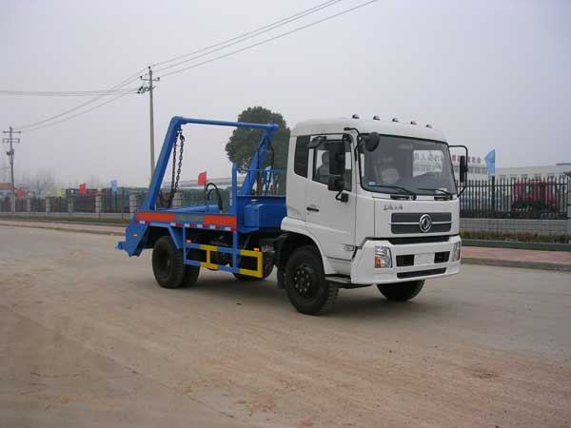
【主要技术参数】
总质量 | 11645 | 罐体容积
额定载质量 | 5000 | 外形尺寸 | 7300×2450×3200
整备质量 | 6450 | 货厢尺寸 | ××
额定载客 |  | 准拖挂车总质量
驾驶室准乘人数 | 3 | 载质量利用系数
接近角/离去角 | 20/16 | 前悬/后悬 | 1430/2070
轴数 | 2 | 轴距 | 3800,3650
轴荷 | 4140/7505 | 最高车速 | 90
其它 | 侧防护材料为Q235,联接方式为连接支架固焊在付车架大梁上. 后防护因结构需要侧后防护无法安装,专用装置代替,只测离地高为480mm.仅用3800mm轴距底盘.
【底盘技术参数】
底盘型号 | DFL1120B1 | 底盘名称 | 载货汽车底盘
商标名称 | 东风牌 | 生产企业 | 东风汽车有限公司
外形尺寸 | 7090,6400×2370×2760 | 轮胎数 | 6
接近角/离去角 | 20/22,20/30 | 轮胎规格 | 9.00-20,9.00R20,10.00-20,10.00R20
钢板弹簧片数 | 7/9+6,8/10+8 | 前轮距 | 1880
燃料种类 | 柴油 | 后轮距 | 1800,1860
排放标准 | GB3847-2005,GB17691-2005国Ⅲ
发动机型号 | 发动机生产企业 | 排量 | 功率
ISDe180 30  ISDe185 30  ISDe160 30  B170 33  YC6J180-33  EQH180-33 | 东风康明斯发动机有限公司  东风康明斯发动机有限公司  东风康明斯发动机有限公司  东风康明斯发动机有限公司  广西玉柴机器股份有限公司  东风汽车有限公司商用车发动机厂 | 4500  6700  4500  5900  6494  4752 | 132  136  118  125  132  132

